[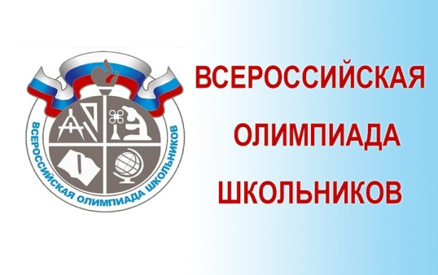](http://go.mail.ru/redir?q=%D0%BB%D0%BE%D0%B3%D0%BE%D1%82%D0%B8%D0%BF%20%D0%B2%D1%81%D0%B5%D1%80%D0%BE%D1%81%D1%81%D0%B8%D0%B9%D1%81%D0%BA%D0%BE%D0%B9%20%D0%BE%D0%BB%D0%B8%D0%BC%D0%BF%D0%B8%D0%B0%D0%B4%D1%8B&via_page=1&type=sr&redir=eJzLKCkpsNLXz8lMTs0y1M1LLCrJTsxJ1AMy8lP0ikr1GS7svrDvwuYL-y42XdhxYb_ChU0XGy9svdgAFGgEsnZc2AkkdwGV7FQAEruBAnsu7AeSGy5sudjNYGhiYWhoZmFmYclgnq0pKcbddeN1yuSmkM-yPAAIKT85)

**Ссылки на школьные сайты общеобразовательных учреждений**

|  |  |
| --- | --- |
| МАОУ Абатская СОШ №1 | <http://1.abatskobr.ru/ru/odaryonnye-deti/> |
| МАОУ Абатская СОШ №2 | <http://2.abatskobr.ru/ru/vserossijskaya-olimpiada-shkolnikov/> |
| ФМАОУ Банниковская СОШ Партизанская СОШ | <http://part.abatskobr.ru/ru/vserossij/> |
| ФМАОУ Абатская СОШ №2 Болдыревская СОШ | <http://bold.abatskobr.ru/ru/vserossijskaya-olimpiada-shkolnikov/> |
| ФМАОУ Банниковская СОШ Коневская СОШ | <http://kon.abatskobr.ru/ru/vserossijskaya-olimpiada-shkolnikov/> |
| ФМАОУ Банниковская СОШ Ленинская СОШ | <http://len.abatskobr.ru/ru/vserossijskaya-olimpiada-shkolnikov/> |
| ФМАОУ Абатская СОШ №1 СОШ Ощепковская СОШ | <http://os.abatskobr.ru/ru/vserossijskaya-olimpiada-shkolnikov/> |
| ФМАОУ Банниковская СОШ Старо- Маслянская СОШ | <http://masl.abatskobr.ru/ru/vserossijskaya-olimpiada-shkolnikov/> |
| ФМАОУ Банниковская СОШ Шевыринская СОШ | <http://shev.abatskobr.ru/ru/olimpiady/> |
| МАОУ Банниковская СОШ | <http://ban.abatskobr.ru/ru/vserossijskaya-olimpiada-shkolnikov/> |
| ФМАОУ Абатская СОШ №1 СОШ Быструшинская СОШ | <http://bystr.abatskobr.ru/ru/vserossijskaya-olimpiada-shkolnikov/> |
| ФМАОУ Абатская СОШ №2 Тушнолобовская СОШ | <http://tush.abatskobr.ru/ru/vserossijskaya-olimpiada-shkolnikov/> |
| Сайт отдела образования | <http://www.abatskobr.ru/ru/municipalnyj-etap-olimpiady/> |